多媒體程式設計期中報告

1. 小組成員

資管二甲 10744104 蘇家瑩

資管二甲 10744106 陳映彤

資管二甲 10744117 王怡涵

資管二甲 10744147 洪子貽

1. 工作分配

|  |  |
| --- | --- |
| 名字 | 工作分配 |
| 蘇家瑩 | 影片拍攝、剪片、關於我們、書面 |
| 陳映彤 | 影片拍攝、首頁、位置資訊、地點介紹、書面 |
| 王怡涵 | 影片拍攝、時間軸、書面、口頭報告 |
| 洪子貽 | 影片拍攝、時間軸、支援各處、書面 |

1. 進度規劃與安排

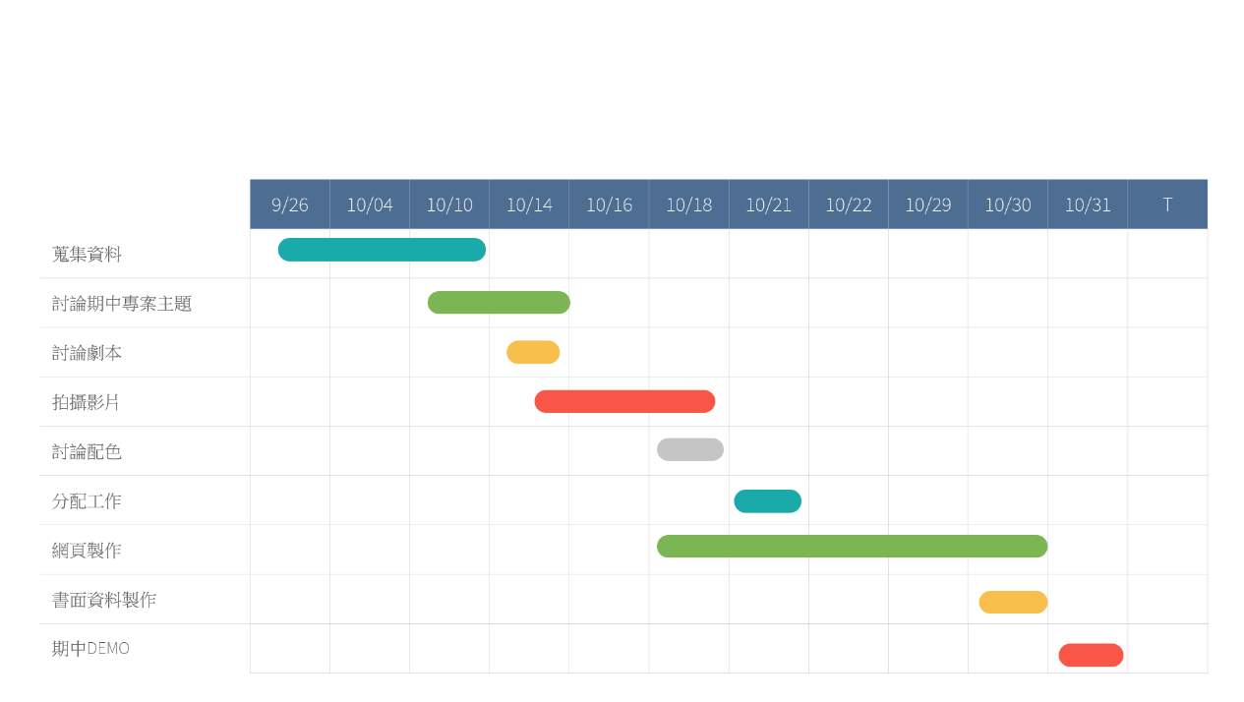

1. 影片的故事腳本

以第一鏡頭的方式來拍攝，首先是AB同學看到活動中心大排長龍的，就好奇地去詢問是有什麼活動，一問之下才發現原來中原有這麼多有趣的通識活動給學生參加，影片裡也介紹了如何查看通識活動。

1. 網站架構圖

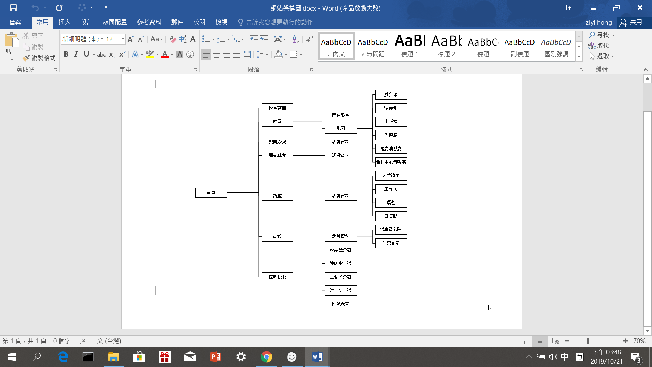

1. 網頁版面說明

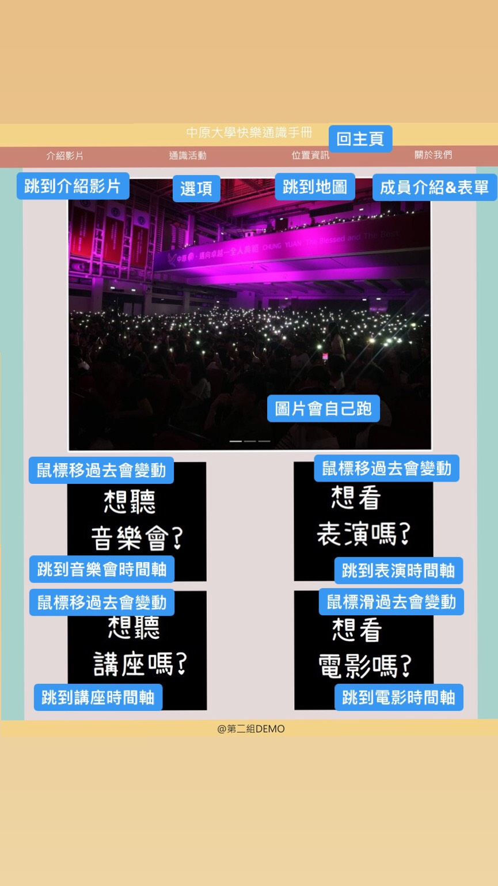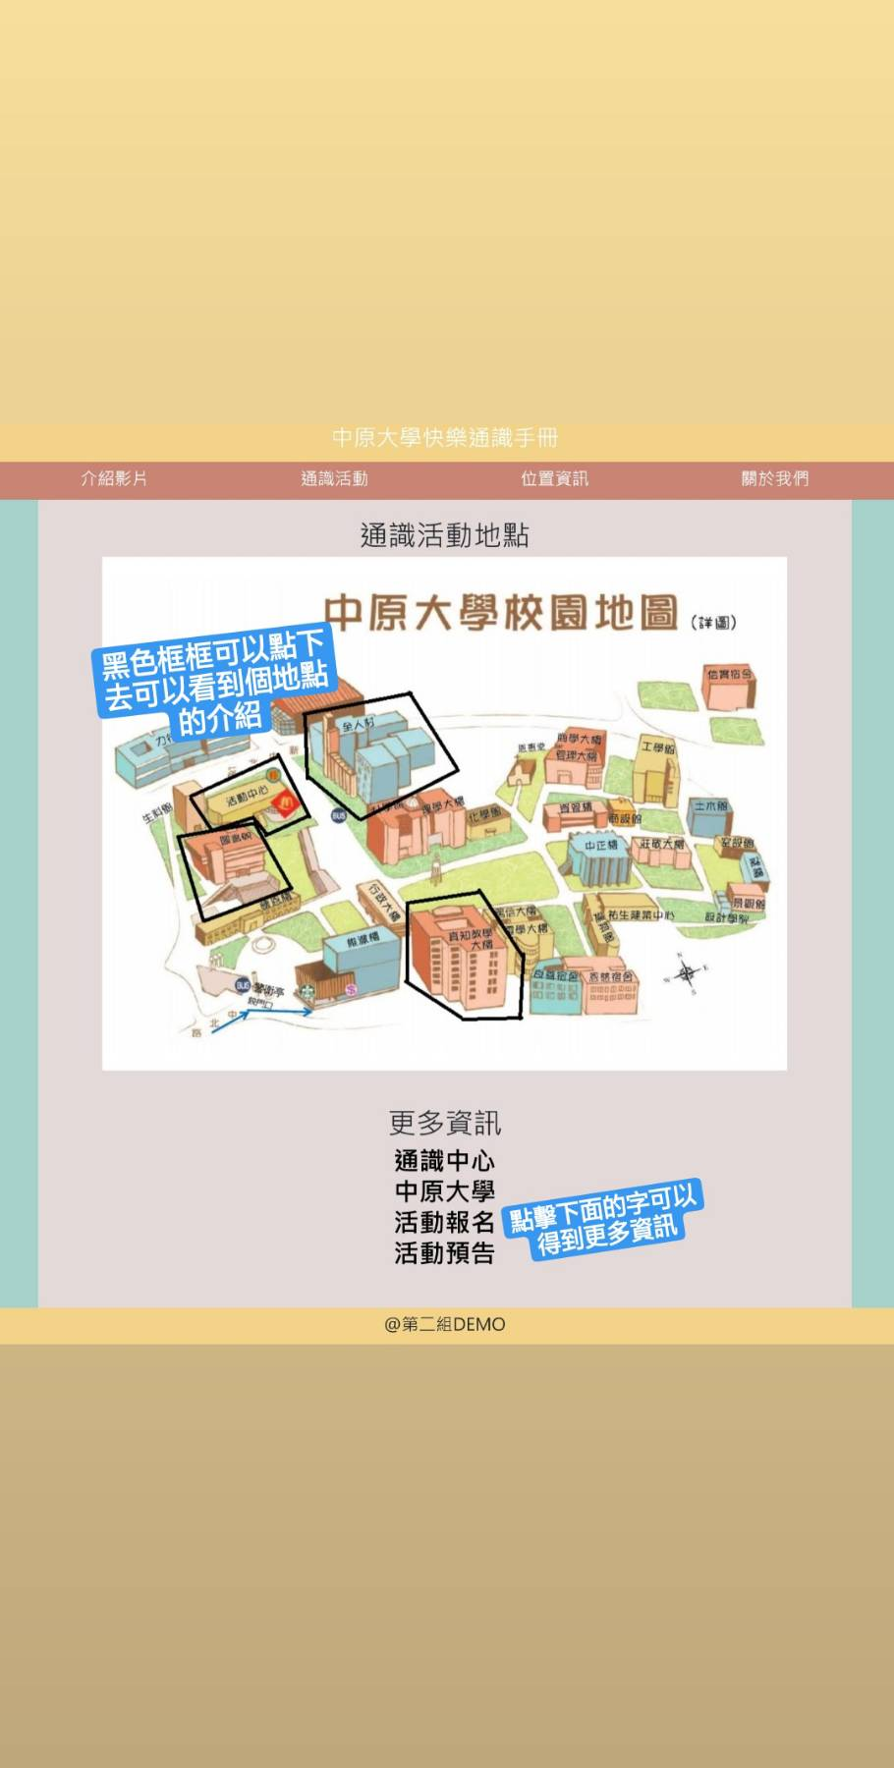

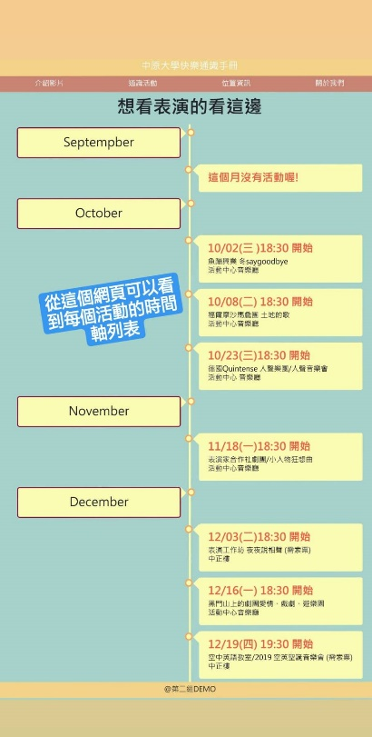

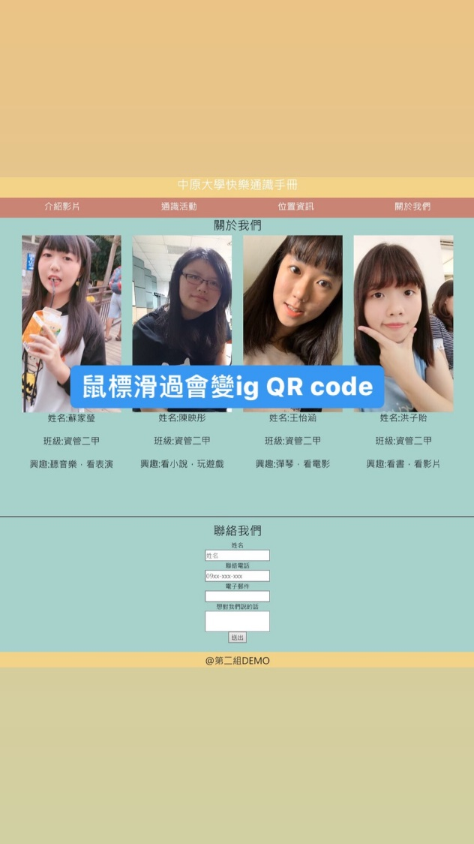

1. 困難之處&解決方案

|  |  |
| --- | --- |
| 困難之處 | 解決方法 |
| 1.影片剪接時，發生了儲存檔案的問題，導致在製作完成後輸出上的困難 | 最後我們只好重新剪接我們的影片，幸好最後有及時完成 |
| 2.首頁的輪播照片(幻燈片)的部分 | 我們運用bootstrap，來製作這個功能 |
| 3.滑鼠移動下的圖片變化 | 我們上網找了教學的網頁，加上一些自己的想法才完成這個 |

1. 小組成員之心得
2. 10744104 蘇家瑩

這次的網站乍看蠻簡單的，可是其實超麻煩，程式有很多小細節要顧，還要拍影片剪影片，而且還要兼顧其他的作業還有其他的科目，每天都焦頭爛額的，而且我剪影片的時候沒有注意到用錯版本的威力導演，結果全部剪好之後才發現已經來不及改了，只好再重頭再來，好險最後成功完成，這次經驗也告訴我們一步一步都要仔細小心，才不會到最後白白花了時間。

1. 10744106 陳映彤

這次的期中報告讓我學到很多，也體會到了時光飛逝的感覺，因為有很多東西不太懂，所以在寫的過程會邊查邊寫，不知不覺一個小時、兩個小時就過去了，時間在此時似乎顯得一點都不值錢。網站完成後回頭看還沒開始做網站的自己，發現自己成長了不少，同時也覺得很有成就感，感謝隊友們讓這個網站可以順利的完成

1. 10744117 王怡涵

雖然對於資管系的我來說，寫程式已經不是第一次接觸了，但是這次的課程是需要團隊合作，不僅是需要程式的能力，更多的是美觀外觀的能力，還有許多小細節需要注意的，並不是像之前上的程式課一樣，只要自顧自地埋頭寫出來，不會的也只需要翻翻課本就可以快速地找到答案了。透過這次的期中專案業讓我學到了很多，因為我本身程式就沒有到特別好，所以我都會向同學請教，我們這組的每個人都很好，願意互相交流，絕不私藏小訣竅地把他所會的都告訴我，所以整個期中專案合作起來真的很開心，也學習到很多東西。

1. 10744147 洪子貽

這次做網頁的體驗讓我知道了做網頁並不是這麼簡單的，我們很多時間在修改內容和美化網頁，尤其是網頁的配色，花了我們很多時間在尋找，現在真的發現成為一個網頁設計師真的沒有這麼簡單，要花時間在美化更要花時間在邏輯的思考，但成品做出來後真的會很有成就感，雖然有時候會跟自己的預想不太一樣，總會有一些力不從心的感覺，但我覺得經過這一次我在期末的作業上應該會有更好的表現。

1. 參考資料

<https://cge.cycu.edu.tw/index.php/welcome/active>

通識中心網站

<https://www1.cycu.edu.tw/>

中原大學

<https://itouch.cycu.edu.tw/index.jsp?type=student>

通識活動預告

<https://itouch.cycu.edu.tw/active_project/cycu2100h_06/acpm3/>

通識活動報名

<https://www.w3schools.com/>

W3schol